EMC_Première

Thème 1 : Les enjeux moraux et civiques de la société d’information

Situation 1 :
Un événement et son exploitation médiatique

1/ Accroche

Doc. 1 : Message diffusé sur NRJ : www.youtube.com/watch?v=WO8SX8zpqmE

……………………………………………………………………………………………………………….

Doc. 2 :Tweeter _ 01:00 - 27 sept. 2015
NRJCompte certifié‏@NRJhitmusiconly

Un projet de loi menace la liberté des radios. Appelez le Premier Ministre au 01 42 75 80 00 et dites #ALaRadioJecouteCeQueJeVeux !

Doc. 3
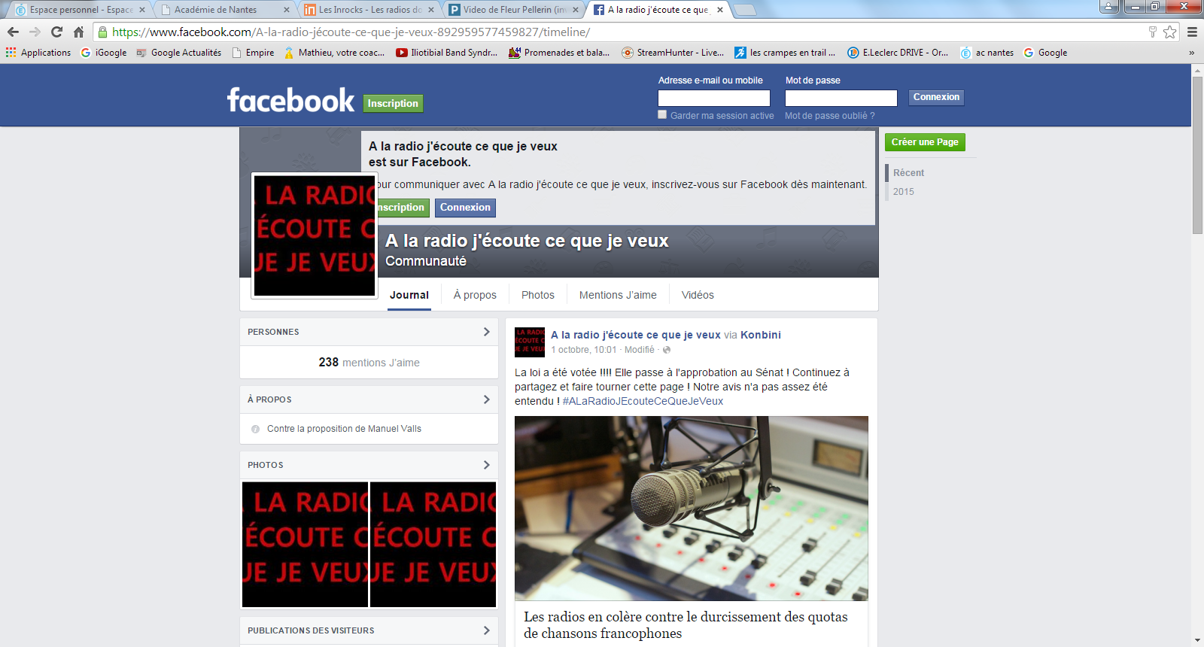
……………………………………………………………………………………………………………….

2/Quelle démarche faut-il entreprendre pour comprendre cette information ?
- Lire des documents où cette information est traitée.
- Connaître le point de vue de tous les acteurs (ici : le gouvernement, particulièrement la Ministre concernée, Fleur Pellerin, et les radios).

3/ Recherche des arguments de chaque acteur de l’événement.
Doc. 4 : Vidéo de Fleur Pellerin, invitée politique de LCI/Radio Classique le 25.09.2015
http://www.politiquemedia.com/videos-18756.html

Doc. 5 : Communiqué de presse du 29/09/2015
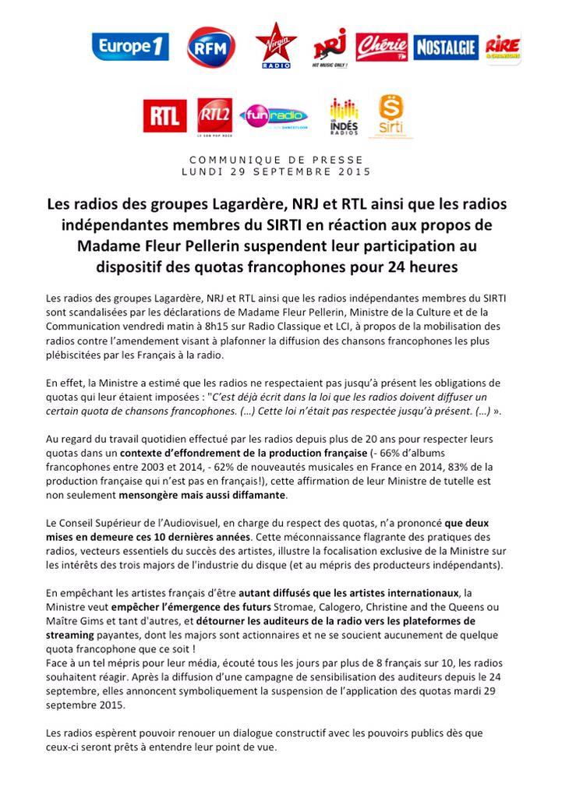
Doc. 6

Les radios doivent-elles diversifier leurs diffusions de musique francophone ?

Alors que le texte de loi sur la création artistique est discuté à l’assemblée, un amendement portant sur la réforme des quotas de titres en français fait débat.
“A la radio j’écoute ce que je veux.” C’est le message diffusé en masse par des groupes de radios françaises privées via un hashtag sur les réseaux sociaux, à l’occasion d’une “grève des quotas” organisée mardi sur leurs ondes. Elles protestent ainsi contre un amendement de la loi Pellerin qui vise à empêcher les radios de détourner le fameux quota de diffusion de 40% de musique francophone, en se contentant de multiplier les rotations d’une poignée de titres en français chaque mois. En total désaccord avec cette décision, le mouvement qui regroupe entre autres, RTL, Europe 1 ou encore NRJ, avait décidé de suspendre tous les quotas francophones pendant la journée de mardi. Une autre action consiste à pousser les auditeurs à appeler directement le Premier ministre Manuel Valls pour protester contre “le projet de loi”.
Qu’est-il réellement reproché à ces radios ? D’après la Sacem (Société des auteurs, compositeurs et éditeurs de musique) dix titres représentent en moyenne les deux tiers des diffusions francophones mensuelles : 64.4% pour Fun Radio, 67.1% pour NRJ ou encore 71.2% pour Skyrock. Cette dernière diffuserait par exemple Maître Gims 200 fois par semaine d’après France Inter. Si Les radios restent ainsi dans la légalité (malgré quelques mises en demeure opérées par le CSA à leur encontre) elles ne jouent pas le jeu de la diversité selon David El Sayegh, secrétaire général de la SACEM :
“Les radios sont intelligentes, au fil des années elles ont su comment détourner les quotas. Ils imposent aujourd’hui à NRJ, par exemple, 1500 diffusions francophones par mois. Sur ces 1500 diffusions, 1000 ne concernent aujourd’hui que dix titres. Avec l’amendement apporté à loi Pellerin, nous souhaitons leur imposer 250 diffusions mensuelles supplémentaires, ce qui représente deux nouveaux titres par mois. Il ne s’agit pas ainsi de transformer NRJ en Fip mais d’avancer vers plus de diversité. Notre seul objectif est de réguler le sur-matraquage opéré par les radio car au-delà de dix diffusions d’un même titre par jour, on atteint des proportions ridicules.”
Les 10 titres les plus présents en radio ne pourront pas représenter plus de 50% des diffusions
Si on en croit l’amendement en question, il s’agirait en effet de limiter à 50% des diffusions la part des dix titres passant en boucle. Cependant, les radios privées ne l’entendent pas de cette oreille. Parmi les protestataires figurent les Indés Radio, groupe de 129 radios thématiques ou locales qui revendique environ 8 millions d’auditeurs quotidiens. En Île-de-France les plus connues sont Voltage, OUÏ FM, M FM ou encore Radio FG. D’après le président du groupe, Jean-EricValli, que nous avons interrogé la réalité n’est pas aussi simple que veut l’entendre le gouvernement :
“Les dix titres par mois c’est un chiffre caricatural, sans valeur, nous confie-t-il. Il ne s’inspire que d’une poignée de radios, ce n’est pas représentatif des diffusions de l’ensemble des antennes concernées. Cet amendement rend la programmation trop mathématique, cela devient une équation toujours plus compliquée pour nos programmateurs qui fonctionnent avant tout à l’intuition. Il y a pourtant énormément d’artistes qui ont éclos ces dernières années grâce aux radios dans la configuration actuelle.”
Selon lui, les détracteurs des radios privées se focalisent uniquement sur les “hits” qu’ils diffusent, alors que les efforts de son groupe pour diffuser de la “nouveauté” francophone seraient réels, bien qu’étouffés dans les statistiques.
“Les radios qui se contentent de jouer le Top 10 des singles n’existent pas chez nous car il y a toujours des nouveautés en rotation. Mais il n’est jamais très simple de les faire rentrer en playlist. On a déjà essayé de s’y consacrer davantage, on en a même fait des radios spécialisées, mais elles n’ont pas marché. La seule solution est d’alterner sans cesse entre les nouveautés et les titres plus anciens.”
“83% de la production française proposée par les maisons de disques est chantée en anglais“
Pour justifier leur procédé, les radios privées estiment en outre que la musique francophone est en totale perte de vitesse : “-66% d’albums francophones entre 2003 et 2014” peut-on lire dans le communiqué des grévistes, évoquant même un “effondrement”. Pour Jean-EricValli, les jeunes se tournent ainsi naturellement vers la musique anglophone : “le français se ringardise“, estime-t-il “83% de la production française proposée par les maisons de disques est en anglais.”
A la SACEM, le discours n’est pas aussi pessimiste. La production de chansons francophones est largement suffisante selon David El Sayegh pour que les radios puissent remplir leurs quotas tout en diversifiant les titres diffusés. “Nous avons près de 7000 nouveaux titres francophones qui arrivent chaque année, il est scandaleux de dire que la production française est insuffisante.“
Mais cela ne semble pas scandaleux pour les radios privées en grève, qui parlent d’une méconnaissance des pratiques des radios et estiment bien jouer leur rôle. Dans leur communiqué commun, elles déclarent ainsi que la ministre Fleur Pellerin a entretenu des propos “mensongers” voire même “diffamants » en reprenant les arguments de l’amendement.
Une loi liberticide ?
Aux protestataires qui estiment la loi Pellerin liberticide, le Secrétaire Général de la SACEM répond que c’est un bien nécessaire pour protéger et diversifier l’exposition de la scène française. Et cela profiterait même à terme, aux radios privées :“Leurs audiences n’ont fait qu’augmenter depuis l’instauration des quotas. Aujourd’hui, on entend du rap partout à la radio, mais il n’a pas toujours existé sur nos ondes. C’est grâce à ces quotas qu’une véritable scène hip hop française a émergé, et ce n’est qu’un exemple. Les radios nous ont dit merci pour cela, et elles nous remercieront encore quand cette loi aura porté ses fruits. Il faut rappeler que ces radios occupent des ondes hertziennes publiques qui ont été financées par les impôts du contribuable.”
Les radios privées qui ont terminé leur grève espèrent quant à elles reprendre les discussions avec les pouvoirs publics “dès que ceux-ci seront prêts à entendre leur point de vue“. Reste à savoir si cela va aboutir à un nouveau dialogue de sourds. De son côté, la loi Pellerin dispose de nombreux autres points qui n’ont pas fini de faire parler. Si les acteurs de la filière musicale ont trouvé un accord avec les pouvoirs publics sur le développement de la musique en ligne, la question du fameux “médiateur musical” ne semble quant à elle pas vraiment faire l’unanimité.
Lesinrocks.com, le 2/10/2015, 15h57.

4/ Avis personnel :

5/ Conclusion :

